HISTORISCHE CONTEXT Archeologisch onderzoek scheldekaaien
18/02/2022

De Sint-Michielsabdij was eeuwenlang een machtig en toonaangevend religieus en cultureel centrum. Ze werd in 1124 opgericht door de Heilige Norbertus en was gelegen op een natuurlijke hoogte die ten zuiden van de stad uitsprong in de Schelde. Op het hoogtepunt bestond de abdij uit een abtswoning, een gotische kerk, een kapittelzaal, een slaapzaal, een refter, een bibliotheek en het Prinsenhof of luxueus gastenverblijf.

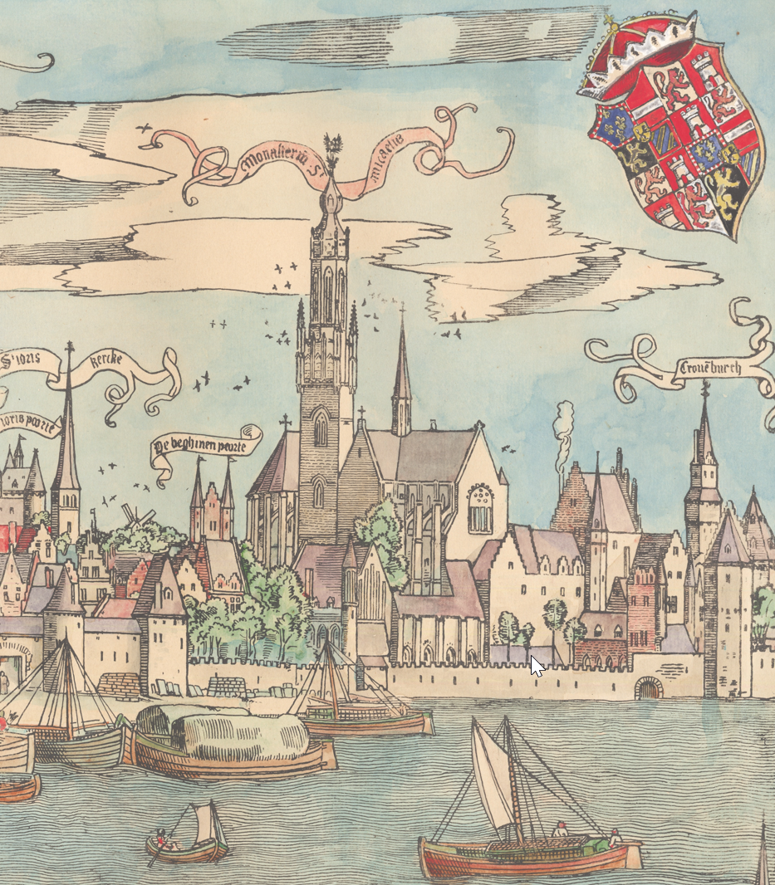
De Sint-Michielsabdij op het redezicht ‘Antverpia Mercatorum Emporium’ van 1515.
© Felixarchief Antwerpen

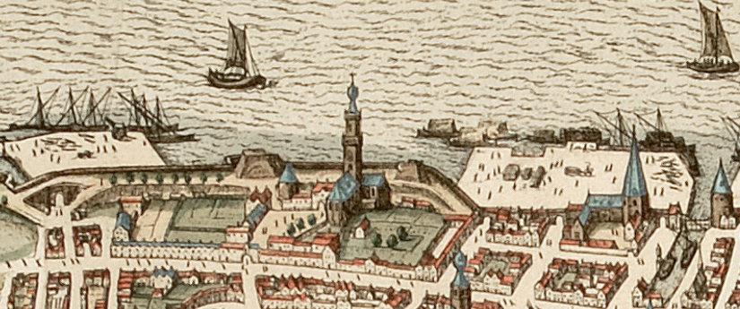
De Sint-Michielsabdij, snede uit de stadsplattegrond van Joris Hoefnagel, eind 16de eeuw
© Museum Plantin-Moretus, Stedelijk Prentenkabinet

Ontstaan

Aan de oever van de Schelde, tussen de Sint-Michielskaai en de Kloosterstraat, stond eeuwenlang de Sint-Michielsabdij. Ze werd in 1124 gesticht door de Heilige Norbertus, die vier jaar eerder de orde der premonstratenzers of norbertijnen had gesticht. De abdij ontstond vanuit de Sint-Michielskerk, die al vóór 1096 bestond als oudste Antwerpse parochiekerk. Na de omvorming tot abdij nam de Onze-Lieve-Vrouwekerk de functie van parochiekerk over.

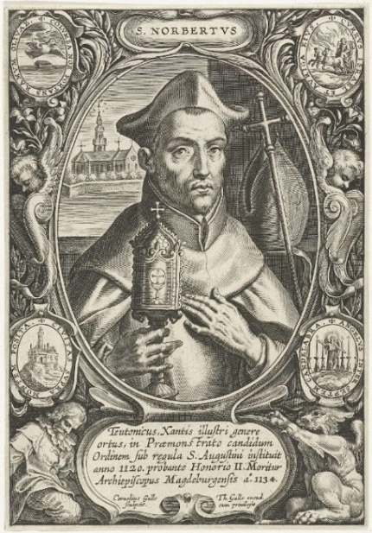
Sint-Norbertus, stichter van de norbertijnen en van de Sint-Michielsabdij, prent van Corenelis Galle I, ca 1600
© Rijksmuseum Amsterdam

Al snel verwierf de Sint-Michielsabdij tal van eigendommen in en om Antwerpen en speelde ze een belangrijke rol in het economische leven. Binnen de eerste tien jaar van haar bestaan ontstonden drie belangrijke dochterabdijen: de abdijen van Middelburg, Tongerlo en Averbode. Bij de derde stadsuitbreiding rond 1300 kwam de Sint-Michielsabdij binnen de nieuwe omwalling te liggen, die de stad omsloot van Kronenburg tot aan de Sint-Pietersvliet.

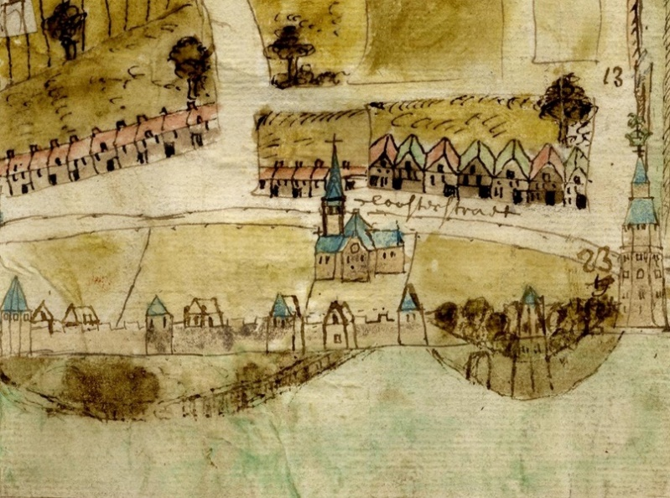
De Sint-Michielsdabdij tussen de Kloosterstraat en de middeleeuwse kaai met Scheldemuur, einde 15de eeuw
© Felixarchief Antwerpen

Bloeiperiode

In de veertiende en vijftiende eeuw kende de Sint-Michielsabdij haar grootste bloei. Ze genoot vorstelijke en pauselijke privileges en kon rekenen op gulle giften van voorname weldoeners. Regelmatig ontving ze hoge vorsten en heersers. Zo verbleven Eduard III van Engeland – koning van 1327 tot 1377 – en zijn vrouw er gedurende drie jaar, in de beginperiode van de honderdjarige oorlog tussen Engeland en Frankrijk. Isabella van Bourbon, vrouw van de Bourgondische hertog Karel de Stoute, overleed in de abdij in 1465 en werd er begraven.

De gunstige financiële situatie stelde de abten in de gelegenheid om het klooster te renoveren en nieuwe gebouwen op te trekken. De oude romaanse kerk moest wijken voor een nieuwe gotische kerk, die in 1470 voltooid was. Verder verrezen een nieuwe kapittelzaal, een dormitorium en een refter met bibliotheek op de bovenverdieping.

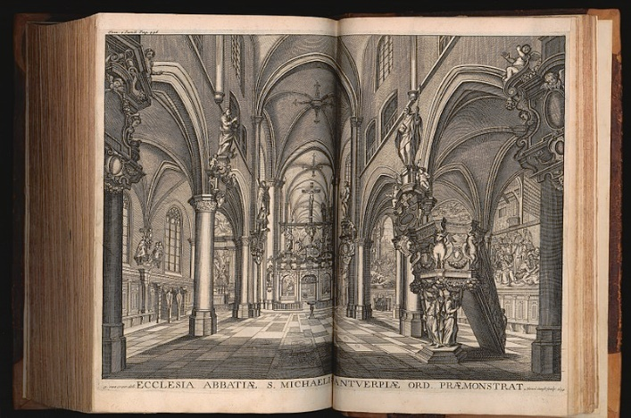
Interieur van de abdijkerk in 1694, gravure van Henri Causé in de Acta Sanctorum, 1695
© Erfgoedbibliotheek Hendrik Conscience

Woelige 16de eeuw en inspirerende 17de eeuw
In de zestiende eeuw kreeg de abdij financiële problemen en moest ze enkele bezittingen verkopen. Ook ondervond ze de gevolgen van de godsdienstconflicten. Tijdens de Beeldenstorm in 1566 leed het klooster zware schade en in 1576 deelde het in de klappen van de Spaanse furie. Desondanks bleef de abdij zeer bemiddeld en behield ze haar economische en wereldlijke macht. In 1549 ontving ze Karel V en zijn zoon Filips en in 1577 Willem van Oranje. Frans van Anjou verbleef er in 1583 en Alexander Farnese in 1585. De hoge gasten genoten onderdak in een luxueus gastenverblijf, het Prinsenhof, dat zich vlakbij de abtswoning bevond aan de rivierzijde van de abdij.

In 1549 sloot de abt van Sint-Michiels een akkoord over de aanleg van nieuwe stadsversterkingen dwars doorheen de kloostergronden. De abdij staat een groot terrein langs de Schelde af, waarop de nieuwe stadsmuur zal worden gebouwd, tot voorbij de spijker of graanschuur van het klooster. Verderop zuidwaarts bij Kronenborg wordt eveneens een terrein afgestaan, waar de abdij vanouds een Veehof had met bijhorende gronden en weiden. Op het afgestane terrein bij Kronenburg zullen het Veehuis en andere gebouwen plaatsmaken voor het ‘nieuwe eekhof’ of wapenhuis van de stad.

Op de uitsprong aan de rivier was er een hoge kade met twee torens: de Weverstoren en de Spijkertoren. De sinds begin 1577 van beide muurtorens beroofde uitsprong van Sint-Michiels, wordt in de loop van 1578-79 als bolwerk van Sint-Michiels of van de Weverstoren ingericht. In 1608 wordt het bastion verder uitgebouwd met kazematten.

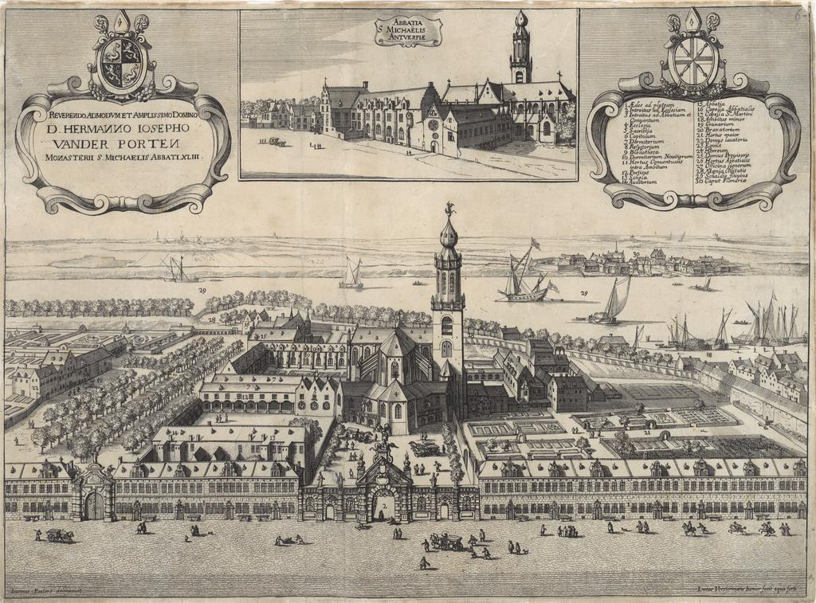
Zicht op de Sint-Michielsabdij vanuit de Kloosterstraat, gravure van Lucas Vorsterman II, 1659
© Universiteit Antwerpen, Bijzondere Collecties, MAG-P 15.134

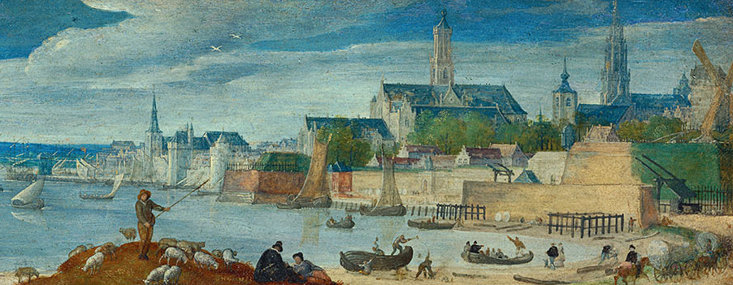
Redezicht met in het midden de indrukwekkende Sint-Michielsabdij, schilderij van Hans Bol, Antwerpen in profiel, 1583 © KBC Bank, Antwerpen, Snijders&Rockoxhuis

Bij het begin van de zeventiende eeuw brak een periode van hernieuwde bloei aan. Binnen het klooster kwam de nadruk terug op het geestelijke leven te liggen. De belangrijkste abt in deze periode was Jan van der Sterre (1629-1652). Hij nam tal van initiatieven om het norbertijner kloosterideaal en de cultus van de Heilige Norbertus te propageren. Zijn opvolger abt Norbert van Couwerven (1652-1661) vergrootte de bibliotheek en richtte een nieuwe leeszaal in, om de studiegeest te bevorderen. Onder de kloosterlingen waren er toen vele succesvolle schrijvers van theologische traktaten en gedichten.

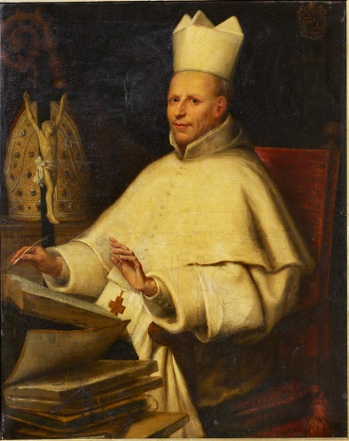
Portret van abt Jan van der Sterre, schilderij van Katharina Pepijn, 1652
© Abdij van Tongerlo

Het verval
In de loop van de achttiende eeuw braken weer moeilijke tijden aan voor de abdij, onder meer door de gevolgen van de Oostenrijkse successieoorlog (1740-1748). Door de hoge taksen en vele conflicten verloor de abdij aan macht en moest ze veel bezit verkopen. Tijdens het keizerschap van Jozef II (1780-1790) boette ze nog meer aan macht en bezit in.

De afschaffing van de kloosters door het Franse bewind in 1796 luidde uiteindelijk de doodsklok over de Sint-Michielsabdij. Nog in hetzelfde jaar werden de religieuzen uit het klooster verdreven en werden de bezittingen openbaar verkocht. In 1803 beval Napoleon een deel van de opgeheven abdij af te breken voor de aanleg van een scheepstimmerwerf en marine-arsenaal. De ligging aan de Schelde was daarvoor ideaal. De overgebleven gebouwen werden verbouwd tot allerlei werkhuizen, magazijnen en kantoren.

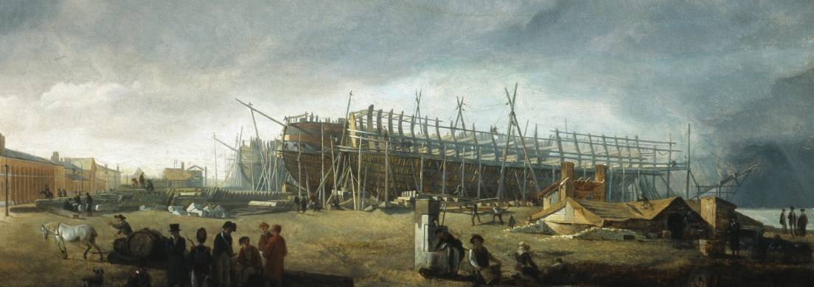
De keizerlijke scheepswerven langs de Schelde, schilderij van Petrus van Regemorter, 1820
© MAS Antwerpen

Onder het Hollandse bewind (1815-1830) deden de kerk en kloostergebouwen nog dienst als stapelhuis, Sint-Michielsentrepot genoemd. Op 27 oktober 1830, tijdens de Belgische Opstand, werden de gebouwen gebombardeerd door het Hollandse leger, dat zich in de citadel had teruggetrokken. Wat er nog restte van de abdij werd totaal verwoest. In de volgende jaren werd het puin geruimd en werden de laatste restanten, waaronder de toegangspoort van de abdij in de Kloosterstraat, gesloopt.

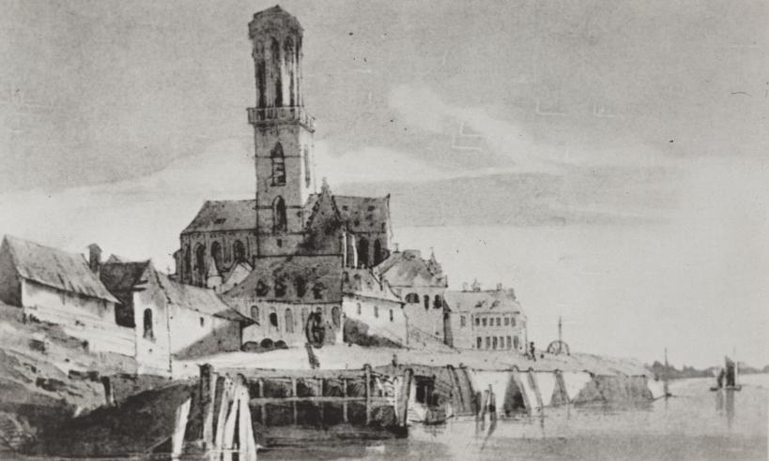
De voormalige Sint-Michielsabdij gebruikt als stapelhuis, vóór 1830
© Felixarchief Antwerpen

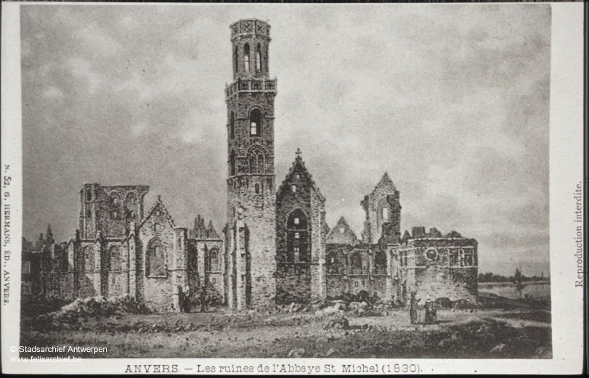
De Sint-Michielsabdij na het bombardement van 1830
© Felixarchief Antwerpen

Vanaf 1847 verrezen op het voormalige kloosterterrein nieuwe straten en gebouwen. Op de noordelijke kaaivlakte komt het Station Waas voor de veerverbinding met het treinstation Land van Waas op Linkeroever. Van de abdij zelf bleef bovengronds geen spoor bewaard. Enkel de straten Sint-Michielskaai en Kloosterstraat herinneren vandaag nog aan de ooit zo machtige norbertijnenabdij.

